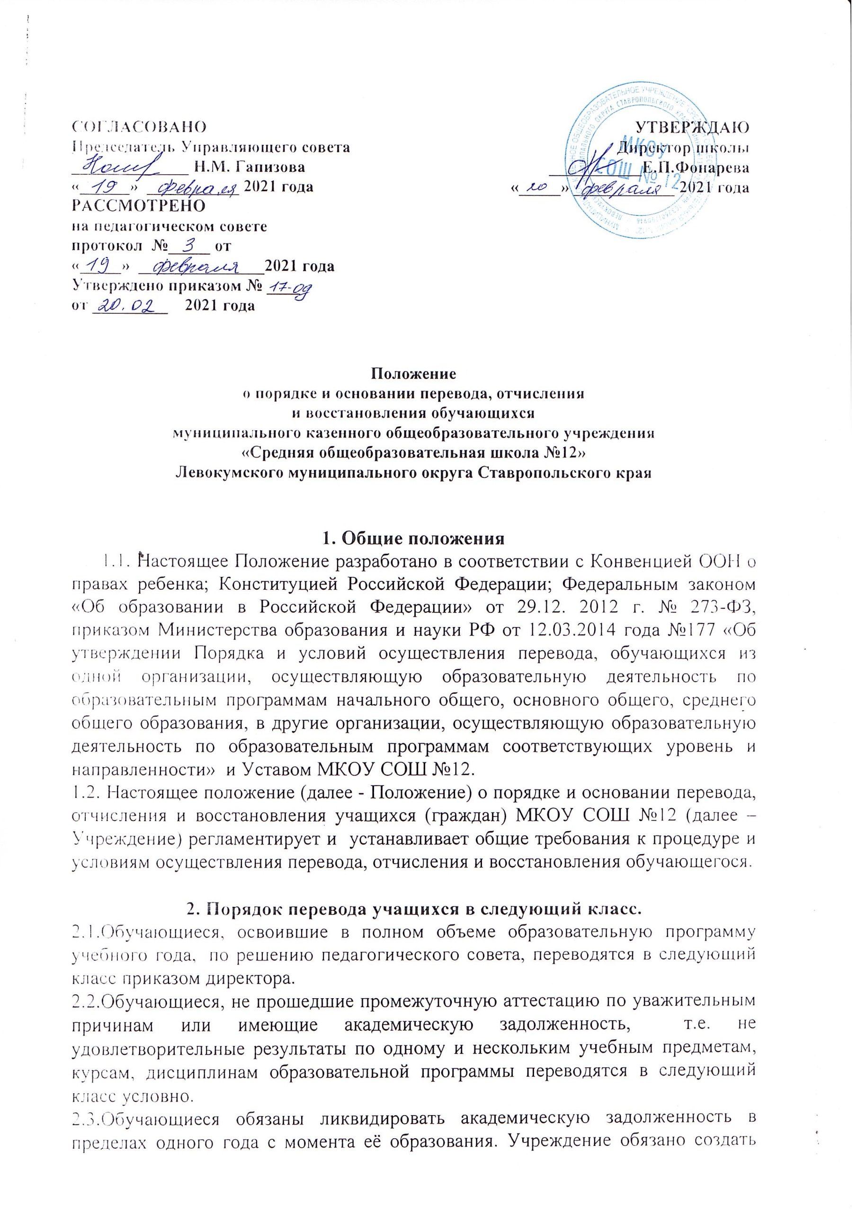

после зачисления в школу на основании заявления обучающегося или родителей (законных представителей) несовершеннолетнего обучающегося.

3.2.В договоре об образовании указываются основные характеристики предоставляемого образования (образовательной услуги), в том числе вид, уровень и (или) направленность дополнительной образовательной программы (часть образовательной программы определенного уровня, вида и направленности), форма получения образования и форма обучения, срок освоения образовательной программы (продолжительность обучения), права, обязанности и ответственность сторон.

3.3.Договор об образовании не может содержать условий, ограничивающих права или снижающих уровень гарантий обучающихся, по сравнению с установленными законодательством об образовании.

3.4.В договоре указывается срок его действия.

3.5.Ответственность за неисполнение или ненадлежащее исполнение обязательств по договору стороны несут в порядке, установленном действующим законодательством.

**4.Изменение образовательных отношений**

4.1.Образовательные отношения могут быть изменены как по инициативе обучающегося (родителей (законных представителей) несовершеннолетнего обучающегося) по его заявлению в письменной форме, так и по инициативе школы.   
4.2.Основанием для изменения образовательных отношений является приказ, изданный директором школы или уполномоченным им лицом.

**5.Прекращение образовательных отношений**

5.1.Образовательные отношения между школой и обучающимся и (или) их родителями (законными представителями) несовершеннолетнего могут быть прекращены в связи с получением образования (завершением обучения).

5.2.Образовательные отношения могут быть прекращены досрочно:   
5.2.1.По инициативе обучающегося или родителей (законных представителей) несовершеннолетнего обучающегося, в случае перевода обучающегося для продолжения освоения образовательной программы в другую организацию, осуществляющую образовательную деятельность;

5.2.2.По инициативе школы, в случае применения к обучающемуся, достигшему возраста пятнадцати лет, отчисления как меры дисциплинарного взыскания, в случае совершения обучающимся действий грубо нарушающих ее устав, правила внутреннего распорядка, а также в случае невыполнения обучающимся обязанностей по добросовестному и ответственному освоению образовательной программы и выполнению учебного плана;   
5.2.3.По обстоятельствам, не зависящим от воли обучающегося или родителей (законных представителей) несовершеннолетнего обучающегося и школы.

5.3.Досрочное прекращение образовательных отношений по инициативе обучающегося или родителей (законных представителей) несовершеннолетнего обучающегося не влечет за собой возникновение каких-либо дополнительных, в том числе материальных, обязательств обучающегося перед школой.

5.4.Основанием для прекращения образовательных отношений является приказ об отчислении обучающегося из школы. Права и обязанности обучающегося, предусмотренные законодательством об образовании и локальным актом школы, прекращаются с даты его отчисления.

5.5.При досрочном прекращении образовательных отношений школа в трехдневный срок после издания приказа об отчислении обучающегося выдает справку об обучении или о периоде обучения в следующих случаях:

5.5.1.Не прошедшим государственную (итоговую) аттестацию или получившим на итоговой аттестации неудовлетворительные результаты — справку установленного образца;   
5.5.2.Освоившим часть образовательной программы и (или) отчисленным из школы — справку о текущей успеваемости.

Директору

муниципального казенного

общеобразовательного учреждения

«Средняя общеобразовательная

школа №12»

Фонаревой Е.П. ___________________________________________________

(ФИО законного представителя)

Место регистрации (жительства): ______________________ ___________________________________________________

Конт. тел.: ____________________________

заявление

Прошу Вас отчислить моего ребенка (сына/дочь) ________________________ _____________________________________________________________________ (ФИО ребенка полностью, дата рождения) ученика(цу) ________ класса с «_____» ________________ 20 _____ г. в порядке перевода в ____________________________________________________________ _______________________________________________________________________ _______________________________________________________________________ _________________________________________________________________ (указать в какой ОО будет обучаться)

Дата Подпись